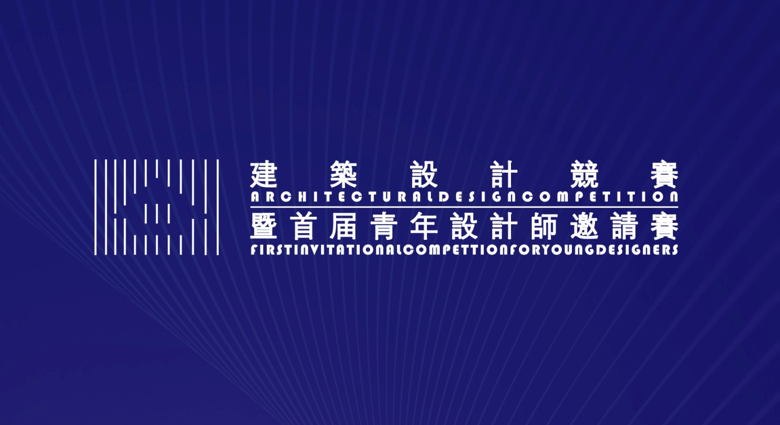BNBM HOUSE建筑设计竞赛暨首届青年设计师邀请赛简章

北新房屋有限公司是世界500强央企中国建材集团成员企业，是集团“三新”产业发展平台之一。北新绿色装配式建筑事业起步于1979 年，公司成立于2002 年，同年底被住建部（原中华人民共和国建设部）确定为首批国家住宅产业化基地，2017年被住建部评为国家首批装配式建筑产业基地。北新房屋拥有完整的绿色装配式建筑产业链，已建成北京、四川、江苏、黑龙江、海南等基地，并已形成全国性的产业布局。公司在吸收世界先进技术的基础上，集成创新，持续优化，房屋体系全部实现数字化设计、工厂化定制、装配化建造和一体化装修，同时配以完善的供应链管理系统和专业的物流、安装售后服务体系，为客户提供绿色、节能、低碳、智能化解决方案。

通过长期的实践与积累，北新房屋已在旅游度假、高档别墅及住宅、美丽乡村及特色小镇、公共建筑及各类管理用房等领域形成优势，并多次承接灾后援建任务；海外市场也屡获佳绩，在“一带一路”国家和地区项目顺利实施，产品和服务已遍布全球多个国家和地区。

一、举办单位

1．主办单位：北新房屋有限公司

2．协办单位：清华大学建筑设计研究院

北京清尚建筑设计研究院

湖南省建筑科学研究院

中国建筑金属结构网

海口经济学院雅和人居工程学院

（排名不分先后）

3．媒体支持： ARTING365网

包豪斯设计网

中国创意同盟网

设计赛官方微信公众号

4．官方网站：www.bnbmhouse.com.cn

二、征稿对象

中国内地及港澳台地区高等院校设计专业师生、设计师以及有相关设计实践的人士均可投稿参评。
三、大赛宗旨
1．打造低层轻钢住宅与院校交流实践应用平台；
2．促进企业与高校的产、学、研密切合作；
3．发掘和推荐优秀建筑设计人才。
四、大赛主题
二十年后我的家

五、参赛要求及注意事项
1．竞赛要求
（1）建筑应具有标准化、模块化、绿色生态的特点，方案中应运用装配式设计建造理念及技术，设计时尽可能考虑节能、绿色、生态的技术应用。
（2）该建筑设计优先以轻型钢材为建筑结构，设计时需满足4—6人左右的家庭使用，层数不超过三层（含三层），建筑面积约150㎡-300㎡，总平面图需附带庭院布局设计。
（3）设计重点对居住者的生活进行思考，通过合理的室内设计形成定型的居住产品，室内布局充分考虑共享空间设计，满足生活配套的内容，尽可能创造多种多样的活动空间供居住者交流互动，为居住者生活提供便利。
（4）在建筑设计时可参照以下3点要求（请参考文末）
2．作品提交
竞赛官方语言为中文为主，请以电子版形式提交作品和相关文件，由竞赛组委会统一打印图板并展示。
3．作品规格
（1）规格：请以 A2 图纸竖向版面进行排版，并提交单个作品图片，单个文件大小在 10Mb 以下，投稿作品的图片文件名为：姓名+所在单位+作品题目，每位作者投稿作品不能超过3件（或3个系列）。
（2）内容：包含总平面（含庭院布局）、建筑平面、立面、剖面及透视效果图和必要的分析图、另行附加的word设计说明。
4．报名方法与报名表附件
每位作者需以Word文档的形式，填写并提交《投稿登记表》一份（见文末），随参赛作品一次性发送到组委会电子邮箱：bnbmhouse@bnbmg.com.cn。
5．注意事项
（1）所有参赛作品均系参赛者本人或团队共同设计完成的作品，大赛组委会和主办单位不负责对参赛作品著作权进行核实。若发生任何违反有关著作权法律法规的行为，由参赛者自行承担一切法律责任，与大赛组委会和主办单位无关。
（2）主办方将择优对参赛作品进行使用和宣传。
（3）大赛作品公开展示、刊登、出版等如涉及第三方（任何可能对此作品声称拥有限制使用权利的单位或个人），参赛者需提前获得第三方的许可或授权。
（4）所有参赛作品一律不归还，请参赛者投稿前自留备份，大赛组委会拥有本次大赛的最终解释权。
六、评选标准
聘请国内教授、资深设计师、企事业单位及相关从业专家共同组成本届大奖评委会，并制定评审细则、评审流程及评委守则，评选标准要点如下：
1．结构、功能和外观风格的创新性，美观、布局舒适合理性；
2．文化艺术内涵和流行趋势及时尚契合度；
3．低碳型“节能、降耗、减排”生态环保性；
4．规模生产可行性和市场应用潜力。
七、奖项设置
1．本次大赛共设全场大奖（金、银、铜奖）；
2．最佳组织院校奖、优秀指导教师奖（凡组织提交10个作品以上的院校机构或指导教师具备评奖资格）；

金奖 1人 奖金30000元人民币，奖杯，获奖证书；
银奖 2人 奖金15000元人民币，奖杯，获奖证书；
铜奖 3人 奖金5000元人民币，奖杯，获奖证书。

最佳效果奖1项 奖金3000元人民币，奖杯，获奖证书；
最佳户型奖1项 奖金3000元人民币，奖杯，获奖证书；
最佳房院搭配奖1项 奖金3000元人民币，奖杯，获奖证书。
3．凡获奖作者、院校机构、指导教师均由主办单位颁发获奖证书、奖牌、奖杯；
4．本届大奖的获奖作者将择优推荐在北新房屋官网及各大专业媒体做专题报道，最大限度宣传展示其设计成就。
八、时间安排
1. 报名截止时间2019年5月31日，以组委会收到报名表的时间为准，参赛作品征集截稿时间为2019年7月31日；
2．8月末，在北新房屋官网、公众号及各大专业媒体公布获奖名单。
九、组委会名单
专家评委：
姚虹
国家一级注册建筑师、高级工程师、清华大学建筑设计院第一分院院长。
常镪
清华大学建筑设计研究院研究中心主任、高级工程师；兼任海口经济学院雅和人居工程学院执行院长、中国建筑学会建筑策划委员会核心委员、北京共仁公益基金会理事。
蔡治
北京清尚建筑设计研究院第二设计所执行所长、高级工程师。
张丹丹
中国建筑科学研究院、中国建筑技术集团有限公司第二设计所所长。
周一平
湖南省建筑科学研究院钢结构研究中心主任、首席专家；首席钢结构学专家，现任湖南省建筑材料研究设计院结构专业副总工程师、湖南智信工程监理咨询有限责任公司总工程师、湖南韶峰钢结构有限公司总工程师、中南大学钢结构工程硕士导师。
张金玲
中国建筑金属结构网董事长。

主任委员：陶铮、刘贵平、尹稷华、华国强

副主任委员：刘宇清、张勇、绳聪

委员：于洋、赵静、张志春、朱珊珊、吴昊

十、联系方式
收稿邮箱:bnbmhouse@bnbmg.com.cn

投稿登记表下载：www.bnbmhouse.com.cn或见文末
组委会电话：010-59812938（朱经理） 13910414966（张经理）

组委会地址：北京市昌平区回龙观西大街龙冠置业大厦8、10层邮编：102208
公众微信账号：integrated-housing（官方信息发布）
咨询答疑邮箱账号：yuyang@bnbmg.com.cn

B N B M H O U S E
建筑设计竞赛暨首届青年设计师邀请赛
投稿报名表
投稿作者信息
姓 名 |  |  | 性 别
身份证号 |  |  | 学校/单位
院 系 |  |  | 专 业
电 话 |  |  | 邮 箱
通信地址
投稿作品信息
编号 | 作品题目 |  |  | 指导教师 | 作品成员
1
2
3
4
5

2019 年 月 日

说明：
- 建筑师与在校学生均填写此表报名；
- 建筑师可不填写表格中院系、专业及指导教师，其他需正常填写。

建筑设计规范参照
1、低层冷弯薄壁轻钢房屋建筑设计宜避免偏心过大或在角部开设洞口（如图）。当偏心较大时，应计算由偏心而导致的扭转对结构的影响。
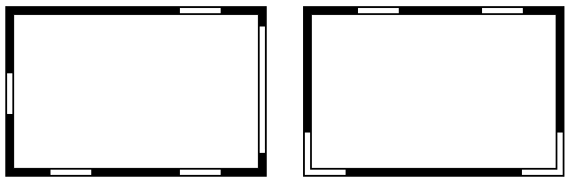
偏心较大角部开洞
2、抗剪力墙在建筑平面和竖向宜均衡布置，再墙体转角两侧900mm范围内不宜开洞口；上、下层抗剪墙体宜在同一竖向平面内；当抗剪力墙上下错位时，错位间距不宜大过2.0m。
3、在设计基本地震加速度为0.3g及以上或基本风压为0.70kN/㎡及以上的地区，低层冷弯薄壁轻钢房屋建筑和结构布置应符合下列规定：
（1）与主体建筑相连的毗屋应设置抗剪墙；
（2）不宜设置（如图二）所示的退台；
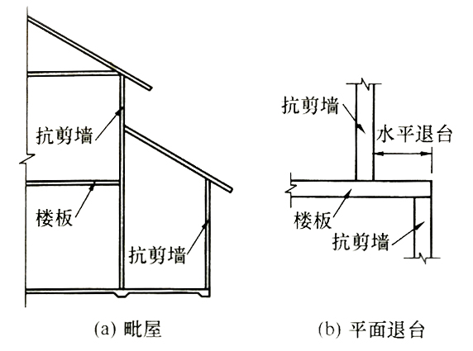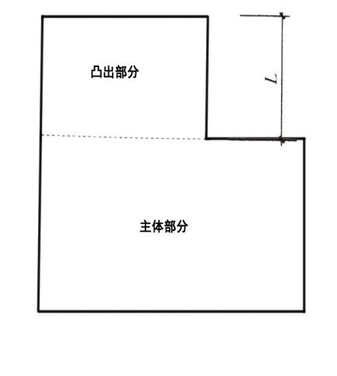
图二图三
（3）由抗剪力墙所围成的矩形楼面或屋面的长度与宽度之比不宜超过3；
（4）抗剪墙之间的间距不应大于12m；
（5）平面凸出部分的宽度小于主体宽度的2/3时，凸出长度L不宜超过1200mm（如图三），超过时，凸出部分与主体部分应各自满足本规程关于抗剪墙体长度的要求。

